砍价活动吸引了新老两类客户，怎样分别核对带来的业务价值｜云上订货系统
砍价活动结束，市场团队汇报“新增九十位客户，老客也很活跃”，老板却看不出新增了多少真实门店，更不知道原本就会下单的老客户有没有只是换个入口拿到更低价格。如果把新客首购、老客正常采购、沉睡客户回流以及亲友帮砍都放进“活动参与”一个数字，活动越热闹，投入决策越容易失真。企业要沿客户身份、历史采购、活动订单、回款和后续补货分别算价值；新客户重在被验证的首购与留存，老客户重在超过原有基线的增购，而不是谁点击得更多。

活动开始前，先定义“新客”和“老客”
新客不应简单等于新注册手机号。一个门店老板用新手机帮砍，但门店一直由采购员账号进货，这还是同一家老客户；相反，一个此前只在微信群询价、从未完成企业订单的门店，才可能是待验证的新客。可按企业客户主体、门店地址、联系人和历史有效采购记录交叉核对。连锁总部与旗下门店要看实际采购和结算主体，避免把一个总部带来的五家门店直接记成五个独立采购客户。仅参与帮砍、没有采购资格的亲友只能算传播接触，不应进入获客数。
老客户也不是一组。第一类本来每周稳定补货，活动后多买了一种新品或提高了采购量；第二类原本会买相同商品，只是改用砍价优惠成交；第三类长期没有订货，这次被活动唤回。三类的活动价值完全不同。企业可以按活动前一个或几个正常补货周期建立基线，把采购频率、品类、毛利和回款状态记下来，再看活动后真正改变了什么。客户刚建档但没有付款，先列为“待验证”；历史是否属于同一主体不清，也先待核，不要硬塞进新客。
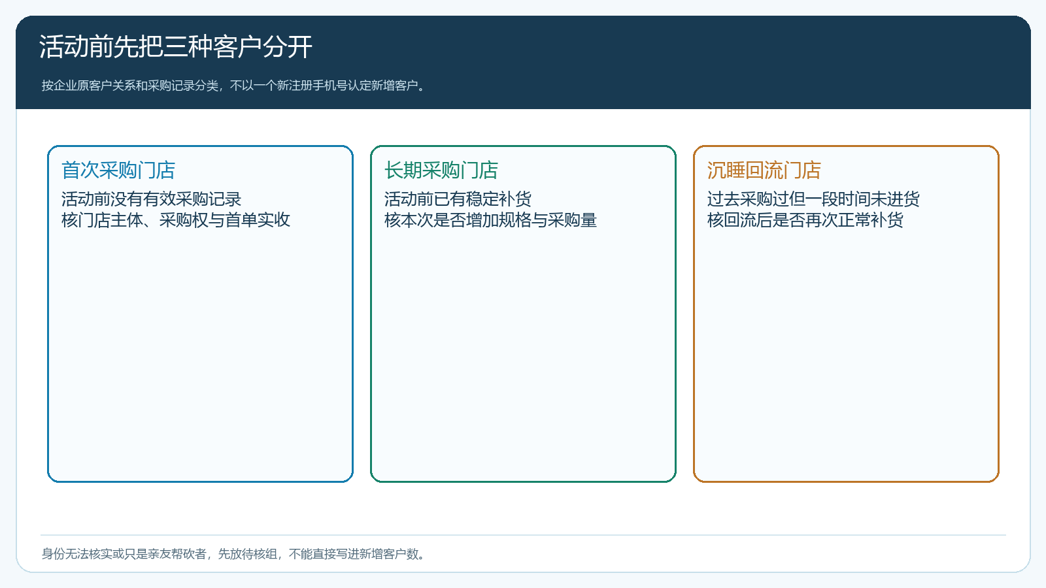
图1：同一个账号是否“新”，必须结合实际门店和采购主体判断；亲友帮砍者与采购客户分开。

同一活动可以用不同规则，但要让成本和承诺可比较
新品上市时，新客户需要降低第一次进货风险，老客户已经知道配送服务和商品质量，激励重点可能是尝试新品或扩大品类。砍价活动设置客户范围、起始价、最低价、时间、次数和每次砍减范围时，运营应先写清各组客户能获得什么、为什么获得、是否还叠加客户指定价和其他促销。若对所有老客户一律补贴已有采购品，销售额可能几乎不变，毛利却下降；若只给新客极低价格且不准备下一次正常报价，首单也可能变成纯薅羊毛。老客户看到新客价格明显更低时，还要有清楚的适用对象和期限，避免破坏原有价格承诺。
例如一家门店平时每周采购四十箱，活动周仍采购四十箱，只是每箱少付四元。账面活动订单是一笔成交，但很可能没有新增销量，且直接少收一百六十元；要问的是门店是否因此多买新品、增加采购频率或延长合作。如果新客户首次买十箱、平均让利四十元，首单毛利可能低，企业仍需观察下一周期是否按可持续价格进货。两组不能用相同的“活动订单金额÷参与人数”来比较；至少把优惠成本、配送成本、退款及回款周期按各组单独归集。
活动规则还要照顾实际供货。新客首单优惠若引发临时小单专送，新增配送费可能吃掉毛利；老客随常规补货一起增加新品，履约增量成本则不同。仓库核活动商品和可供规格，销售核客户是否真的有货架或使用场景，财务核最低价后的净毛利。规则发布之后不能因为内部核算发现亏损，就随意改已参与客户的承诺；应先处理现有活动，再调整下一轮范围和价格。

先从参与记录走到实收订单，再分组计算价值
砍价记录能告诉运营谁发起、多少人帮砍、是否达到条件，但不能直接告诉财务谁付款了。要把活动参与者与客户档案、活动商品、正式订单和后续退款对应，再分别核新老分组。客户在手机商城下单时，以订单保存的商品、数量和应付金额为准；销售代客开单也要让客户确认。订单创建后仍有待确认、待付款、已发货和退货等阶段，把未付款和退款订单算入活动成交，会抬高转化，也会让后面的获客成本被低估。
PC管理端客户统计可按客户类型、区域、员工和客户查看订单与退货数据。图2中的页面同时展示“新增客户”和“订货客户”等不同指标，提醒复盘者不能拿新增客户数代替实际购买客户数；这张图只展示报表口径，不证明这些客户都来自某一场砍价活动。活动归因还须回到原参与记录与订单逐笔核对。需要核到活动商品销量和退货时，再看商品销售明细或相关订单；财务看回款与成本，销售看次月补货。
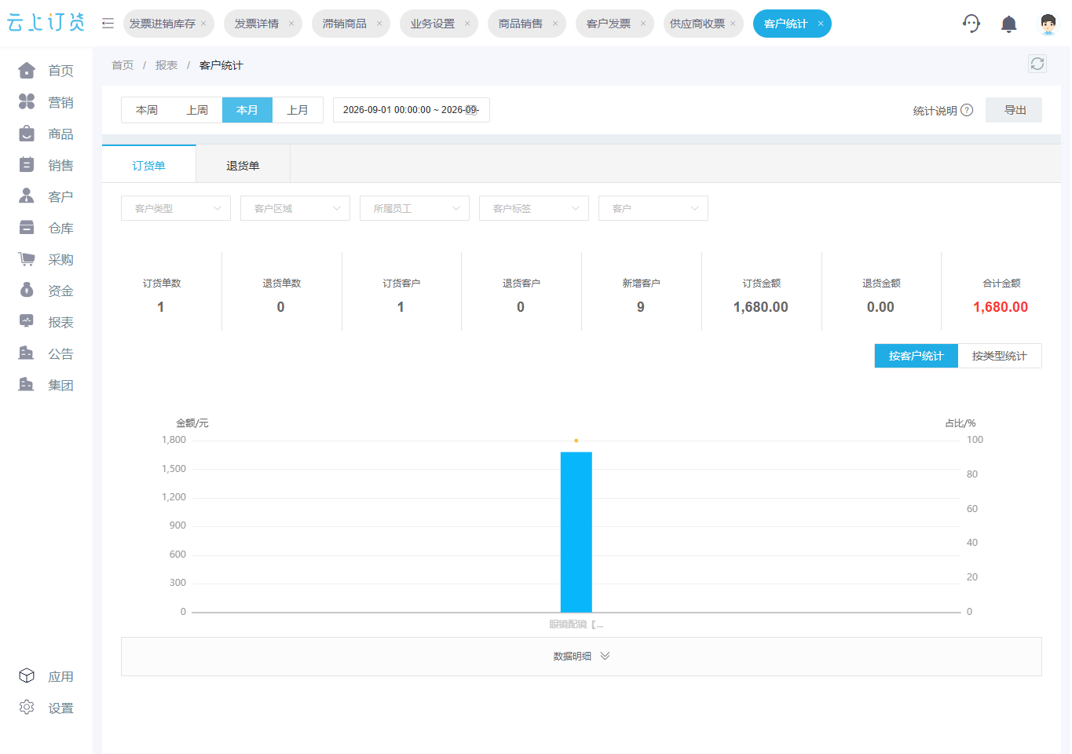
图2：页面展示不同客户指标，活动分析还需与参与记录、订单和回款逐笔对应，不能直接把“新增客户”当已成交。
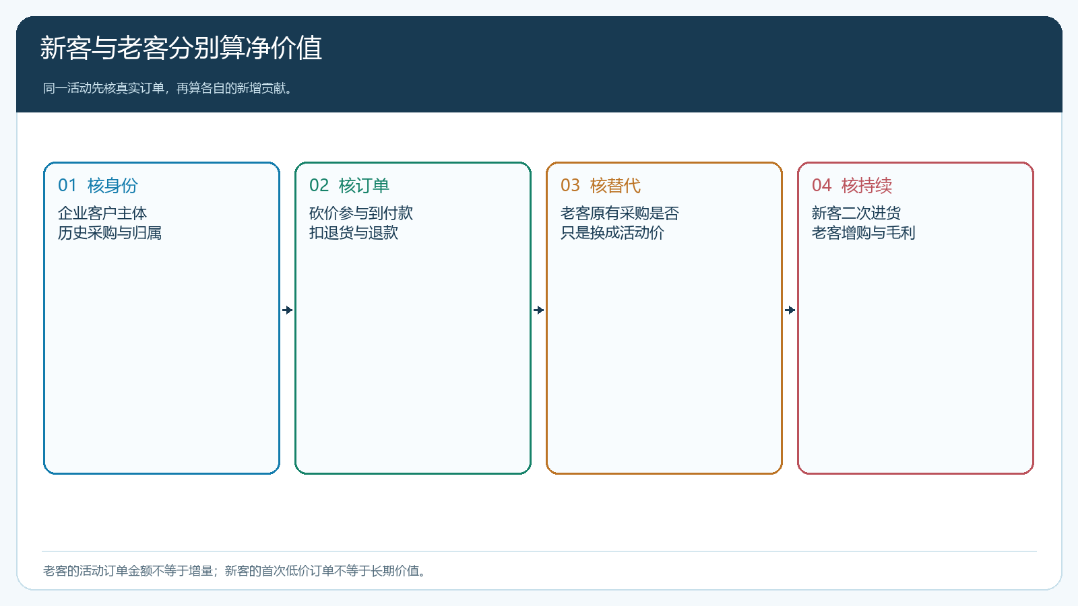
图3：老客的正常采购不能全部归为活动增量；新客的一次低价首购也不能直接推定长期价值。

老客要剔除本来就会买的部分，新客要追第二笔交易
老客增量可从“活动后同周期有效采购－原有正常采购基线”看起，再检查品类结构和毛利。若原先每周四十箱、活动后五十箱，新增加的十箱也不一定全是活动带来的，还可能来自节假日、门店扩张或原供应商缺货；销售需要结合拜访记录和相似门店变化判断。活动后数量不变但增加高毛利新品，也可能带来价值。相反，老客订单额变大却账期变长、退款上升，不能只报销售增长。管理者不需要假装能精确证明每一元增量的归因，但至少应把原基线、活动变化和其他重要因素明示。
新客先看是否为真正目标门店、首单是否已付款并正常签收，再看第二笔订单的时间、价格和商品。日化批发给新门店一箱特价洗护产品，若次月能按常规进货价采购两个品类，获客价值比同场活动中发起十次却只买一箱的客户高。对首单后不回购者，销售要区分价差太大、终端卖不动、配送不稳定、客户本身没有采购权。只有原因清楚，市场才知道是改商品、改对象、改价格还是改履约。沉睡回流客户也要单列：他们不是全新客户，价值是关系恢复以及后续能否持续采购。
帮砍者中可能出现业务员、客户员工、老板亲友甚至重复账号。这些人带来的传播可以记录，但不能一人一笔算客户。如果两名业务员都说同一家店是自己引来的活动新客，按企业既有客户归属和业务记录处理，不因最后转发链接的人就改掉客户归属。异常账号、反复退款重购或不符合目标客户范围的订单，应从净价值里剔除或单独说明，而不是为了让活动看起来成功就混进转化率。

复盘结果要决定下一轮预算怎样分
一场活动结束后，至少做三张对照：新客从参与到首单、回款、二次补货的漏斗；稳定老客的原采购基线、活动周采购、折扣成本和毛利变化；沉睡客户的回流与持续情况。假设一百人帮砍，带来十二家有采购权的新门店，六家付款，两家二次补货，另有二十家老客参与却没有多买，只是拿到优惠。下一轮预算不应跟着一百人的参与热度继续加码，而应调查两家复购门店的共性，核六家首购后的障碍，并收紧对原本就会采购的老客补贴。
市场负责参与和来源，销售负责客户主体与第二笔订单，财务负责扣除退款、让利及履约成本后的净贡献，运营负责调整规则。不能让每个岗位只拿自己最好看的数字汇报。一个客户的身份分类被纠正后，相关的成交、回款和复购指标也要同步纠正；活动发生退货时，原成交结果重新计算。系统能帮助保留客户、商品、活动和订单的原始记录，分组基线与经营归因仍需负责人结合真实业务判断。
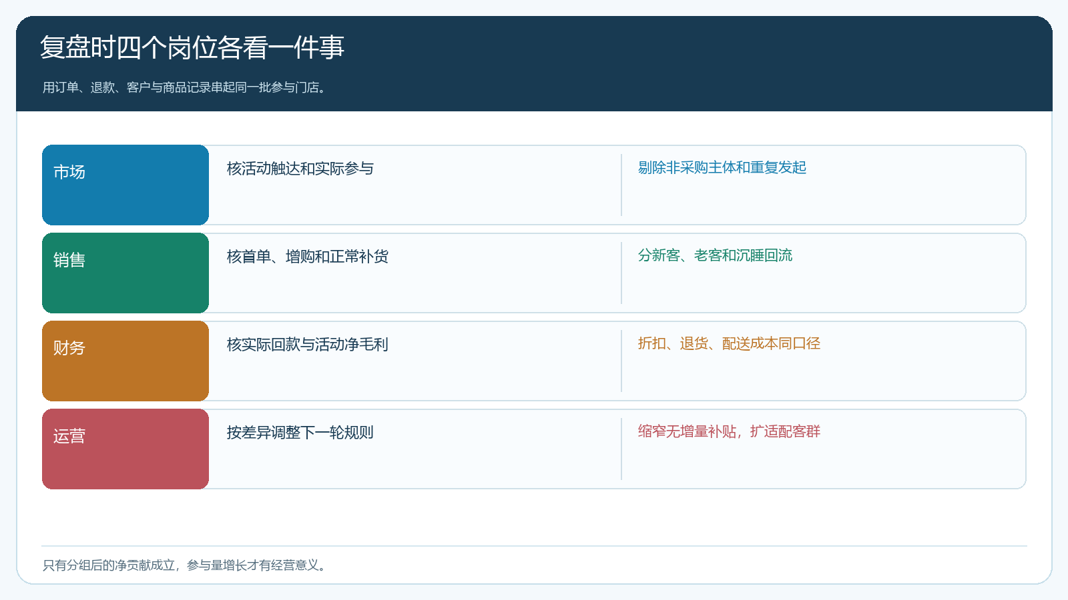
图4：四个岗位分别核参与、增购、净毛利和下一轮规则，最终使用同一批客户与订单。

先用一场小活动建立可复用的分组口径
选一个区域、一组库存足且成本清楚的商品，活动前把客户按首次采购、稳定采购、沉睡回流和身份待核分好组，锁定上一正常周期的订单与毛利作对照。上线时让目标客户实际用手机商城走参与和下单路径，确认规则对新老客户展示是否一致、最终订单价格是否符合预期。活动期每日看各组发起、达标、付款和异常情况，不在订单尚未回款时宣布结果。活动后沿原客户档案核退款、二次补货和老客基线，写明是否有节日、断货或地推等其他因素影响。
只有当新客中出现合格门店的真实复购，老客出现超过原有基线的新增交易或新品增购，并且折扣没有吞掉净毛利时，才考虑扩大预算。若活动带来的只是老客户用更低价格重复原有采购，收紧适用范围、改成新品试销或按增购条件给予权益；若新客首购多而回购少，先修商品与服务，不靠更低的砍价金额补救。把新老价值拆开，企业才知道这一场营销是开辟新渠道、唤醒旧关系，还是只把本来可以赚到的钱又补贴了出去。

